[NovaFit Analytics Suite]
(DAS) Documento Arquitectura Sistema
Versión 2.1

Identificación de Documento

Identificación | DAS-001
Proyecto | NovaFit Analytics Suite
Versión | 2.1

Documento mantenido por | Felipe Romero Díaz (Project Manager) y Yulian Silva (DBA y Arquitecto de Datos)
Fecha de última revisión | 26 de octubre de 2026
Fecha de próxima revisión | Por definir (cierre de Fase 3

Documento aprobado por | Pendiente de aprobación del docente guía
Fecha de última aprobación | Pendiente

Historia de Revisiones

Fecha | Versión | Descripción | Autor
29-09-2026 | 1.0 | Se llenaron los puntos de introducción 1.1 y 1.2 | Yulian Silva
12-10-2026 | 2.0 | Consolidación de arquitectura Fase 2: pasarela MercadoPago, Zoho Mail REST API, motor ACWR y modelo de datos PostgreSQL | Felipe Romero / Yulian Silva
14-10-2026 | 2.1 | Se completan las secciones 1.3 a 9: escenarios de calidad, diagramas de casos de uso, actividades, clases, relacional por dominio, secuencias, componentes y despliegue; decisiones de diseño y reutilización | Felipe Romero/Vicente Gilbert/Steven san martin/antonio maturana

Tabla de Contenidos

1.1 Contexto del Problema 3
1.2 Propósito 3
1.3 Ámbito 3
1.4 Definiciones, acrónimos y abreviaciones 4
1.5 Referencias 4
1.6 Resumen ejecutivo 5
1.7 Representación 5
2.1 Metas de la arquitectura 6
2.2 Restricciones de la Arquitectura 6
2.3 Otros antecedentes y consideraciones 6
3.1 Modelo de Casos de Uso 7
3.2 Casos de Usos Extendidos 9
3.3 Especificación de los Escenarios de Calidad Relevantes 10
4. Vista de Procesos 13
4.1 As-Is 13
4.2 To-Be 15
5. Vista Lógica 18
5.1.1 Descripción de Clases 21
5.1.2 Descripción de Tablas 23
5.2 Parte Dinámica (Diagrama de Secuencias) 24
6. Vista de Desarrollo o Despliegue 27
7. Vista Física 28
8. Decisiones de Diseño y Selección de Alternativas 29
9. Análisis de Reutilización 31

1 Introducción

1.1 Contexto del Problema
Los centros de entrenamiento físico, las cadenas de gimnasios y los preparadores deportivos suelen presentar un desorden operativo en su día a día. El problema se reduce a tres dificultades principales:
- Dispersión de información: las rutinas se envían por WhatsApp, los pagos se anotan en Excel y el historial de los alumnos queda en sistemas aislados. Como las herramientas no se comunican entre sí, el equipo pierde tiempo buscando datos y aumentan los errores en el seguimiento de los atletas.
- Falta de monitoreo objetivo de fatiga y sobreentrenamiento: los atletas y entrenadores carecen de métricas en tiempo real que integren el volumen de carga, la percepción subjetiva del esfuerzo (RPE) y la relación de carga aguda/crónica (ACWR), lo que aumenta sustancialmente el riesgo de lesiones musculoesqueléticas y de estancamiento.
- Gestión manual de cobros y membresías: cobrar cuotas manualmente, tramitar el congelamiento de planes y validar accesos de forma manual consume horas de trabajo, genera cobros impagos y perjudica la retención de clientes.

1.2 Propósito
El propósito del proyecto NovaFit Analytics Suite es diseñar, construir y desplegar un ecosistema tecnológico integral (web y móvil) para gimnasios, franquicias multisede y entrenadores personales. La solución unificada integra:
- La prescripción, estructuración y control dinámico de entrenamientos, con periodizaciones mediante mesociclos y microciclos.
- Un motor de analítica deportiva predictiva para la prevención de lesiones y fatiga muscular, sustentado en los modelos ACWR y RPE, con detección de la necesidad de descargas.
- La gestión administrativa, la liquidación de planes de membresía y la recaudación automatizada en línea mediante una pasarela de pago, complementadas con auditoría inmutable de eventos y comunicación multicanal automatizada.
El presente documento describe la arquitectura de la solución mediante el modelo de vistas 4+1, de modo que sirva de guía para la construcción, las pruebas y el mantenimiento del sistema.

1.3 Ámbito
NovaFit Analytics Suite centraliza la gestión comercial, financiera y deportiva de centros de alto rendimiento con arquitectura SaaS multisucursal (multi-tenant). Comprende un panel web administrativo para administradores y entrenadores, una aplicación móvil para atletas y una API REST que concentra la lógica de negocio. Permite controlar accesos por rol, automatizar cobros de membresías, planificar mesociclos, registrar series de ejercicios y calcular el riesgo de lesión mediante el índice ACWR.
Quedan fuera del alcance de esta fase la integración con torniquetes de acceso físico (hardware) y la lectura de métricas de relojes inteligentes. La integración de notificaciones por WhatsApp Cloud API se encuentra implementada, pero pendiente de renovar el token de acceso en la consola de Meta. Los objetivos de negocio son disminuir la tasa de abandono de atletas en un 25% y aumentar la puntualidad de pagos al 90% mediante la automatización de la cobranza.

1.4 Definiciones, acrónimos y abreviaciones
ACRÓNIMO | DESCRIPCIÓN
ACWR | Acute:Chronic Workload Ratio. Herramienta de ciencias del deporte que compara el esfuerzo físico reciente de un deportista (carga aguda, 7 días) con su base de entrenamiento acumulada (carga crónica, 28 días) para evaluar el riesgo de lesión.
RPE | Rating of Perceived Exertion. Escala del 1 al 10 que mide cuán difícil se siente una serie o un ejercicio, sin importar el peso exacto que se esté levantando.
API REST | Interfaz de programación basada en HTTP y JSON mediante la cual los clientes web y móvil consumen los servicios del backend.
JWT | JSON Web Token. Estándar para transmitir de forma segura la identidad y el rol del usuario autenticado.
RBAC | Role-Based Access Control. Control de acceso basado en roles (SuperAdmin, BranchAdmin, Trainer y Athlete).
Multi-tenant | Arquitectura en que una misma instancia atiende a varias sucursales, aislando sus datos mediante el filtro obligatorio por branch_id.
ORM | Object-Relational Mapping. Capa (SQLAlchemy 2.0) que traduce objetos Python a consultas SQL parametrizadas.
IPN / Webhook | Instant Payment Notification. Notificación HTTP POST que MercadoPago envía al backend cuando ocurre un evento de pago.
Membership Guard | Mecanismo de la API que bloquea el acceso a las funciones operativas de los atletas con membresía vencida.
EAS | Expo Application Services. Servicio de compilación y distribución de la aplicación móvil (EAS Build).
QStash | Servicio de scheduler serverless que invoca endpoints programados del backend.
Cold start | Tiempo de reactivación de una instancia en la nube que estuvo suspendida por inactividad.
SPA | Single Page Application. Aplicación web de una sola página, como el panel administrativo en React.

1.5 Referencias
A continuación, se listan las referencias a otros documentos:
- Informe ERS (Especificación de Requisitos de Software, IEEE 830) y Acta de Constitución del Proyecto.
- Planilla de Especificación de Requerimientos (R.1 a R.55) y Documento de Casos de Uso Extendido.
- Diccionario de Datos (modelo físico PostgreSQL).
- Documento de Proceso de Negocio (modelos TO-BE).
- Plan de Pruebas NovaFit (16 casos de prueba).
- Matriz de Riesgo, Matriz RACI y Matriz de Control de Cambio.
- Minutas de reunión APT-04, APT-05 y APT-06, Informe de Avance de Proyecto Fase 2 e Informe de Cierre de Sprint Fase 2.

1.6 Resumen ejecutivo
NovaFit Analytics Suite es una solución cloud-native de tres capas desacopladas: una API REST en Python (FastAPI) desplegada en contenedores Docker sobre Render, un panel web administrativo en React con Vite desplegado en Vercel y una aplicación móvil en React Native con Expo, distribuida como APK Android mediante EAS Build. La persistencia se resuelve con PostgreSQL 16 alojado en Supabase, accedido mediante SQLAlchemy 2.0 asíncrono y migraciones Alembic.
El sistema se integra con MercadoPago (Checkout Pro y Webhooks IPN) para el cobro de membresías, con la API REST de Zoho Mail (OAuth2) para correos transaccionales, con Expo Push para notificaciones móviles y con Wger / ExerciseDB para el catálogo de ejercicios. Un scheduler serverless (QStash) invoca las tareas programadas, como la revisión diaria de membresías vencidas.
Los principales conductores arquitectónicos son el desempeño (respuestas críticas bajo 250 ms), la seguridad (JWT, Bcrypt, RBAC de cuatro roles, aislamiento por sucursal y auditoría inmutable), la tolerancia a fallos (webhooks idempotentes, reintentos y retención del estado de sesión en el dispositivo) y la disponibilidad superior al 99,5% mensual mediante infraestructura gestionada.

1.7 Representación
La arquitectura del sistema NovaFit Analytics Suite está representada siguiendo el enfoque del framework 4+1 y las recomendaciones del proceso unificado. Las vistas incluidas en esta versión del documento son:
- Vista de Escenarios: describe los casos de uso más significativos, presenta los actores y una descripción de sus casos de uso asociados. De igual forma describe los escenarios de calidad más relevantes para la arquitectura.
- Vista de Procesos: describe los procesos involucrados para darle sentido a la ejecución del sistema, así como sus relaciones de comunicación y sincronización.
- Vista Lógica: describe la arquitectura del sistema presentando varios niveles de refinamiento. Indica los módulos lógicos principales, sus responsabilidades y dependencias.
- Vista de Desarrollo o Despliegue: describe los componentes de deployment construidos y sus dependencias.
- Vista Física: describe restricciones tecnológicas, normativas y estándares que influyen sobre las decisiones arquitectónicas, del producto y del proceso de desarrollo.

2 Metas y Restricciones de la Arquitectura
A continuación, se revisan las metas y restricciones de la arquitectura.

2.1 Metas de la arquitectura
- Desempeño y latencia: el tiempo de respuesta de las APIs críticas no debe superar los 250 ms, y el cálculo del motor analítico de fatiga debe ejecutarse en menos de 500 ms por atleta.
- Seguridad y confidencialidad: autenticación mediante tokens JWT con expiración estricta; autorización por roles (SuperAdmin, BranchAdmin, Trainer y Athlete) con control granular de permisos; almacenamiento de credenciales con hashing unidireccional y encriptación simétrica Fernet para tokens sensibles de pasarela; pista inmutable de auditoría para operaciones críticas.
- Tolerancia a fallos y resiliencia: procesamiento idempotente de los webhooks de pago para evitar cobros dobles o activaciones inconsistentes, y capacidad de la app móvil de retener el estado de la sesión activa en almacenamiento local ante interrupciones de red.
- Modificabilidad y reusabilidad: separación estricta en capas y abstracción de las pasarelas de pago y de mensajería mediante interfaces, para permitir el reemplazo o la adición de un proveedor sin afectar la lógica del negocio.
- Disponibilidad: disponibilidad operativa del backend y de la base de datos superior al 99,5% mensual mediante infraestructura gestionada.

2.2 Restricciones de la Arquitectura
Existen restricciones que han sido levantadas con los stakeholders, las cuales se presentan a continuación:
- Tiempo de construcción: desarrollo ágil con Scrum dividido en ciclos iterativos de entrega; la Fase 2 se ejecutó entre el 07-09-2026 y el 11-10-2026. Esto exige el uso de componentes maduros y estables.
- Infraestructura: uso de infraestructura cloud-native costo-eficiente: contenedores en Render, frontend en Vercel, base de datos PostgreSQL gestionada en Supabase y scheduler serverless QStash.
- Normativa y privacidad: tratamiento confidencial de los datos personales y biométricos de los atletas conforme a buenas prácticas de protección de datos personales.
- Compatibilidad móvil: la aplicación móvil debe distribuirse de forma unificada a través de Expo Application Services; en esta entrega se publica como APK para Android 8.0 o superior.
- Lenguajes y frameworks: Python 3.11 con FastAPI en el backend, React 18 con Vite en la web y React Native con Expo SDK 51 en la app móvil.

2.3 Otros antecedentes y consideraciones
- FastAPI: garantiza validación nativa de tipos con Pydantic, documentación OpenAPI interactiva autogenerada y alto rendimiento en operaciones asíncronas concurrentes.
- SQLAlchemy 2.0 asíncrono: permite encapsular las consultas SQL complejas, modularizar las relaciones y gestionar migraciones consistentes mediante Alembic.
- Audit & Security Middleware: filtros a nivel de la capa HTTP que interceptan encabezados, verifican CORS y TrustedHost y registran eventos con traza de la dirección IP y del agente de usuario.

3 Vista de Escenarios
Esta sección describe en detalle el conjunto de escenarios funcionales y no funcionales que obtuvieron la mayor prioridad en el análisis. Para esto se presenta y describe el diagrama de casos de uso y los casos de uso prioritarios, así como los escenarios en que uno o más atributos de calidad se ven involucrados de manera significativa.

3.1 Modelo de Casos de Uso
El modelo general considera tres actores humanos (Administrador, Entrenador y Atleta), tres actores de sistema o proveedor de servicios (Scheduler, Motor Analítico y MercadoPago) y dos servicios de mensajería (Zoho Mail API y Expo Push). El rol Administrador agrupa a SuperAdmin y BranchAdmin.
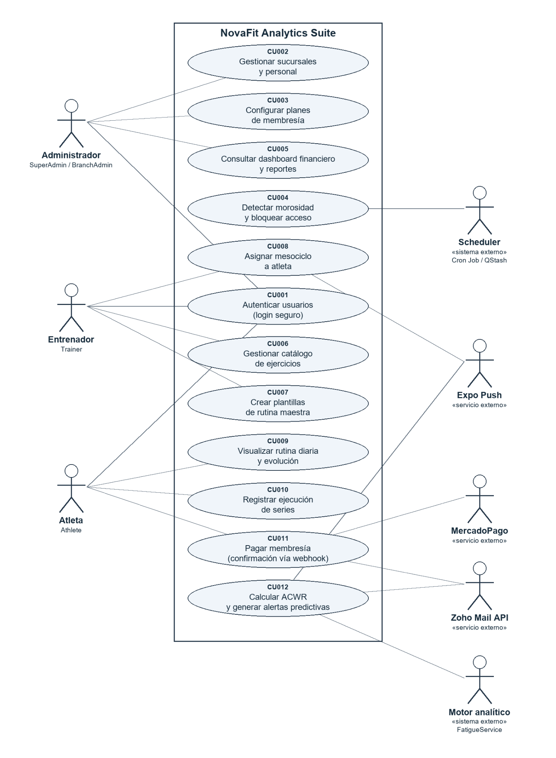

3.2 Casos de Usos Extendidos
A continuación, se listan los casos de uso relevantes, los cuales pueden ser encontrados con su especificación detallada en el documento «Casos de Uso Extendido» (CU-001, CU-004, CU-008, CU-010, CU-011 y CU-012).
Código | Nombre | Actores | Prioridad
CU-001 | Autenticación de usuario(Login Seguro) | Todos los actores(administrador,entrenador,atleta) | Alta
CU-002 | Gestionar Sucursales y personal | Administrador | Alta
CU-003 | Configurar Planes de Membresías | Administrador | Media
CU-004 | Detección y bloqueo por morosidad(Membership Guard) | Sistema(Crn Job) | Alta
CU-005 | Dashboard Financiero y Reportes | Administrador | Media
CU-006 | Gestionar Catálogo Global de Ejercicios | Entrenador | Alta
CU-007 | Crear Plantillas de Rutina Maestra | Entrenador | Alta
CU-008 | Asignar Mesociclo a Atleta | Entrenador | Alta
CU-009 | Visualizar Rutina Diaria y Evolución | Atleta | Alta
CU-010 | Registrar Ejecución de Series(Auto-Fill) | Atleta | Alta
CU-011 | Pago de Membresías Vía Webhook | Atleta,API MercadoPago | Alta
CU-012 | Cálculo ACER y Alertas Predictivas | Sistema(Motor Analitico) | Media

3.3 Especificación de los Escenarios de Calidad Relevantes
Después de un análisis en conjunto con los stakeholders, los escenarios de calidad se expresan a continuación:

Identificador: | ESC-01
Escenario(s): | Cálculo en tiempo real del ratio ACWR y detección de atletas en riesgo ante concurrencia de sesiones.
Atributos de calidad relevantes: | Rendimiento (Performance) / Eficiencia de procesamiento
Estímulos: | Múltiples atletas (50 o más concurrentes) finalizan su sesión de entrenamiento y envían sus registros de carga (RPE y volumen).
Fuente del estímulo: | Aplicaciones móviles de atletas (React Native / Android).
Ambiente: | Operación normal y horas punta de entrenamiento (18:00 a 21:00 hrs).
Artefacto: | Motor analítico ACWR en FastAPI, funciones asíncronas SQLAlchemy y base de datos PostgreSQL 16.
Respuesta: | El backend computa la carga aguda (7 días) y crónica (28 días), evalúa el ratio, persiste el resultado en acwr_records y actualiza el semáforo.
Medida de respuesta: | Latencia total de cálculo y persistencia inferior a 350 ms por atleta; consumo de CPU del servidor inferior al 40%.

Identificador: | ESC-02
Escenario(s): | Aislamiento estricto de datos multi-sucursal (multi-tenancy) y prevención de acceso no autorizado.
Atributos de calidad relevantes: | Seguridad (confidencialidad e integridad) / Control de acceso
Estímulos: | Un usuario intenta acceder o modificar datos contables o rutinas de una sucursal distinta a la suya mediante peticiones HTTP forzadas.
Fuente del estímulo: | Usuario malicioso o cliente web manipulado.
Ambiente: | Producción en la nube (Render / Supabase).
Artefacto: | Middleware de autenticación JWT y filtros forzosos por branch_id en las consultas relacionales de FastAPI.
Respuesta: | El sistema intercepta la petición, verifica el payload del token JWT, rechaza el acceso con HTTP 403 Forbidden y registra un evento de auditoría.
Medida de respuesta: | 0% de fuga de datos entre sucursales; bloqueo inmediato en menos de 50 ms y registro inmutable en los logs de auditoría.

Identificador: | ESC-03
Escenario(s): | Procesamiento tolerante a fallos de los webhooks de pago de MercadoPago y recuperación ante reinicio del servidor.
Atributos de calidad relevantes: | Disponibilidad / Resiliencia e idempotencia financiera
Estímulos: | MercadoPago envía notificaciones concurrentes o repetidas (reintentos IPN) de pagos completados mientras el servidor experimenta alta carga.
Fuente del estímulo: | Servidores de la pasarela de pago MercadoPago.
Ambiente: | Producción en Render con posibles reinicios por inactividad (cold starts).
Artefacto: | Endpoint asíncrono /api/v1/invoices/webhook y tabla transaccional de pagos en PostgreSQL con transacciones ACID.
Respuesta: | El sistema procesa la notificación de manera idempotente (verificando que la factura no haya sido acreditada previamente), actualiza el estado a PAID y retorna HTTP 200 OK.
Medida de respuesta: | 0% de cobros duplicados; tiempo de respuesta al webhook inferior a 500 ms; 100% de consistencia contable auditada.

Identificador: | ESC-04
Escenario(s): | Reactivación amigable del backend tras un periodo de inactividad.
Atributos de calidad relevantes: | Disponibilidad / Usabilidad
Estímulos: | Un usuario abre el panel web o la app móvil cuando la instancia de Render está suspendida por inactividad (cold start).
Fuente del estímulo: | Usuario final (administrador, entrenador o atleta).
Ambiente: | Producción en Render, con instancias que se suspenden por inactividad.
Artefacto: | Componente ServerWakeUp (web y móvil) y backend FastAPI.
Respuesta: | El componente detecta el estado del backend, muestra un indicador de carga con información contextual y reintenta hasta recibir respuesta.
Medida de respuesta: | Sin errores de timeout ni pantallas en blanco visibles para el usuario durante la reactivación (riesgo RSG-07 mitigado).

Identificador: | ESC-05
Escenario(s): | Continuidad del registro de entrenamiento ante interrupciones de red.
Atributos de calidad relevantes: | Tolerancia a fallos
Estímulos: | Se pierde la conexión con la API mientras el atleta registra su sesión en el gimnasio.
Fuente del estímulo: | Red móvil o Wi-Fi del recinto.
Ambiente: | Operación degradada (sin conexión).
Artefacto: | App móvil (almacenamiento local del estado de la sesión activa).
Respuesta: | La app retiene el estado de la sesión activa en el dispositivo y permite continuar el registro sin perder los datos ingresados.
Medida de respuesta: | 0 series perdidas ante cortes de red durante la sesión.

Identificador: | ESC-06
Escenario(s): | Envío confiable de correos transaccionales desde el entorno de despliegue.
Atributos de calidad relevantes: | Disponibilidad / Interoperabilidad
Estímulos: | El sistema debe despachar correos de cobro, pago y alerta de fatiga mientras los puertos SMTP (465/587) se bloquean de forma intermitente en Render.
Fuente del estímulo: | Servicios de notificación del backend (cobranzas y motor ACWR).
Ambiente: | Producción en Render.
Artefacto: | Cliente Zoho Mail REST API v1 con autenticación OAuth2 y reintentos asíncronos.
Respuesta: | El sistema envía el correo HTML por la API REST de Zoho, sin depender de los puertos SMTP, y reintenta ante fallas transitorias.
Medida de respuesta: | Correo recibido en menos de 2 segundos; 0 errores TimeoutError (cambio SC-02).

Identificador: | ESC-07
Escenario(s): | Preservación del historial contable ante bajas de planes o membresías.
Atributos de calidad relevantes: | Integridad de datos / Auditabilidad
Estímulos: | Un administrador elimina un plan o una membresía que tiene facturas y transacciones asociadas.
Fuente del estímulo: | Usuario administrador.
Ambiente: | Operación normal.
Artefacto: | Base de datos PostgreSQL (llaves foráneas ON DELETE RESTRICT y borrado lógico con is_active / deleted_at).
Respuesta: | El sistema aplica borrado lógico y rechaza la eliminación física de registros con transacciones asociadas.
Medida de respuesta: | 100% de los registros históricos preservados para auditoría contable, sin violar restricciones de integridad.

4. Vista de Procesos

4.1 As-Is

Diagrama BPMN 2.0 — Proceso AS-IS 1: Afiliación y Cobro Manual
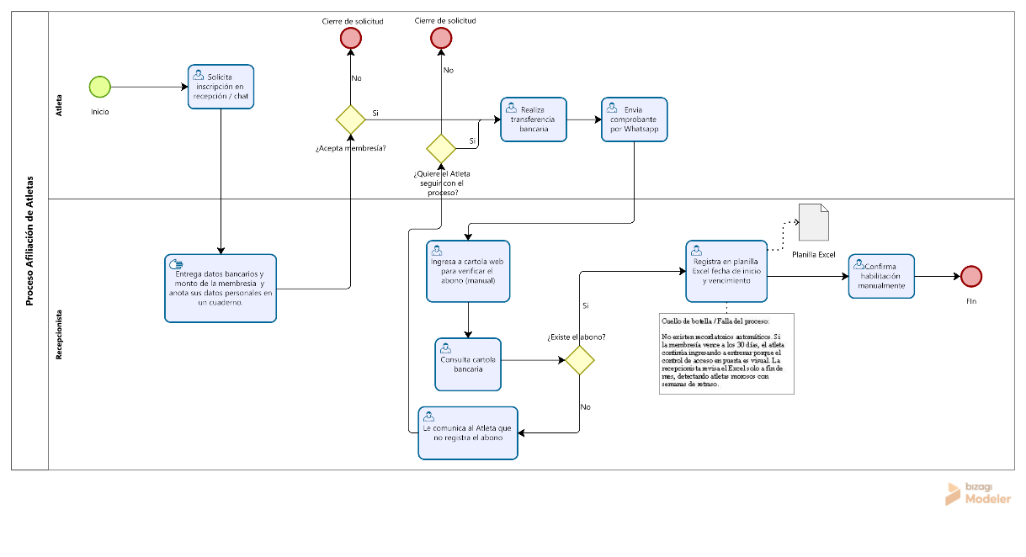
La afiliación se realiza en recepción y los datos se registran en cuadernos o Excel. Los pagos en efectivo o por transferencia se verifican manualmente, mediante comprobantes enviados por WhatsApp o correo. El control de vencimientos en carpetas físicas facilitar que socios entrenen con planes vencidos y aumenta el riesgo de fraude o pérdida de dinero.

Diagrama BPMN 2.0 — Proceso AS-IS 2: Diseño y Entrega Tradicional de Rutinas
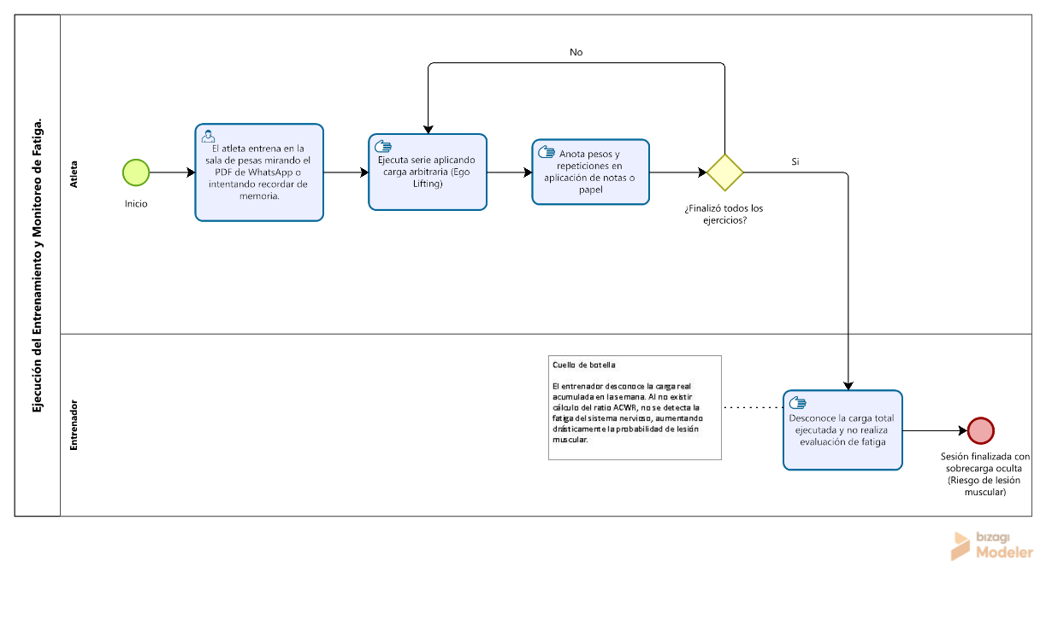
El entrenador asigna una rutina en una ficha de cartulina que el atleta debe buscar en cada sesión. Para resolver dudas técnicas, depende de la disponibilidad del entrenador o improvisa, aumentando el riesgo de lesiones. Las fichas se deterioran, se extravían y no permiten mantener un historial organizado de las cargas utilizadas.
Diagrama BPMN 2.0 — Proceso AS-IS 3: Ejecución de Ejercicios sin Control de Cargas
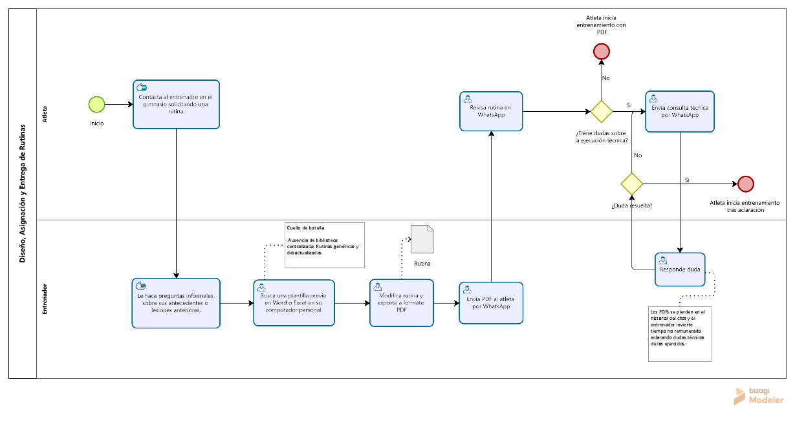
Durante el entrenamiento no se registran series, repeticiones, cargas ni esfuerzo percibido (RPE). La supervisión visual y subjetiva dificulta detectar la fatiga acumulada antes de una lesión, lo que puede provocar el abandono del socio y perjudicar la reputación del centro deportivo.

4.2 To-Be
Diagrama BPMN 2.0 — Proceso TO-BE 1: Afiliación y Cobranza Automatizada con Mercado Pago
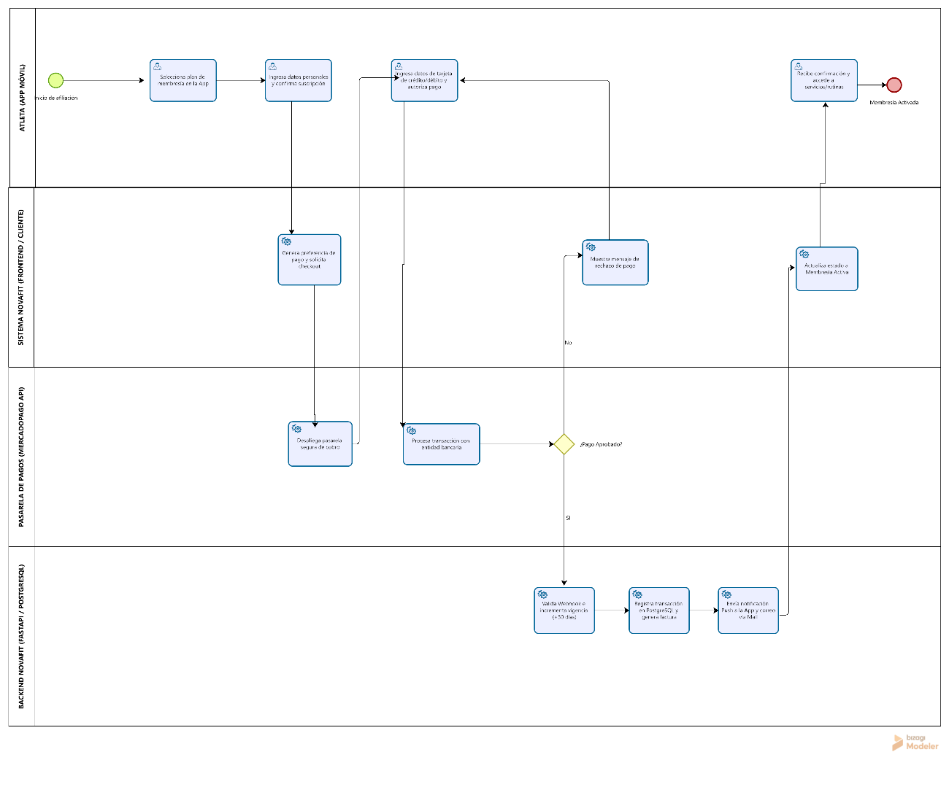
El administrador registra o selecciona al cliente en NovaFit y genera una orden de cobro mediante Mercado Pago, que puede enviar por correo a través de Zoho Mail. Tras confirmarse el pago, el sistema actualiza automáticamente la factura a «PAID», activa la membresía y guarda un registro inmutable de auditoría contable en PostgreSQL.
Diagrama BPMN 2.0 — Proceso TO-BE 2: Diseño, Asignación y Entrega Digital de Rutinas
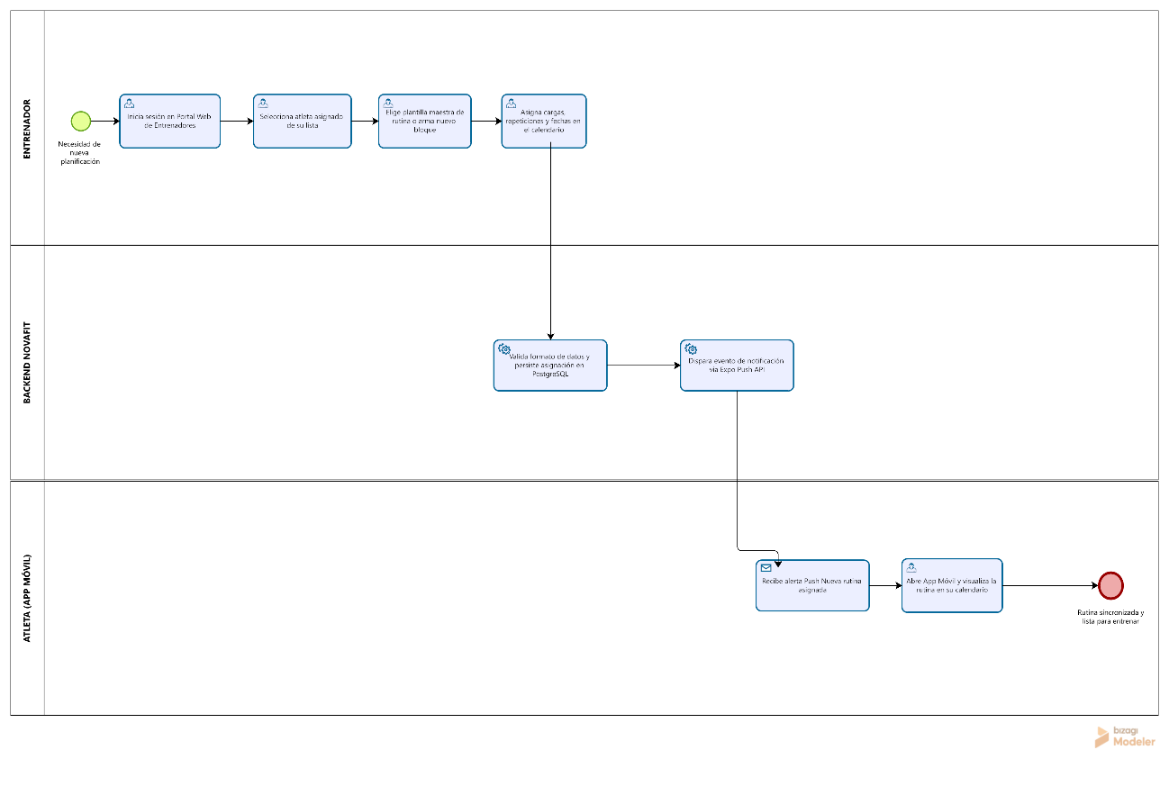
El entrenador crea y asigna rutinas organizadas en mesociclos y microciclos desde el Panel Web, utilizando un catálogo de más de 50 ejercicios. El atleta recibe una notificación y consulta en la App NovaFit su sesión diaria con series, repeticiones, descansos y GIF demostrativos, favoreciendo su autonomía y reduciendo la necesidad de supervisión continua.
Diagrama BPMN 2.0 — Proceso TO-BE 3: Ejecución de Ejercicios y Motor Analítico ACWR
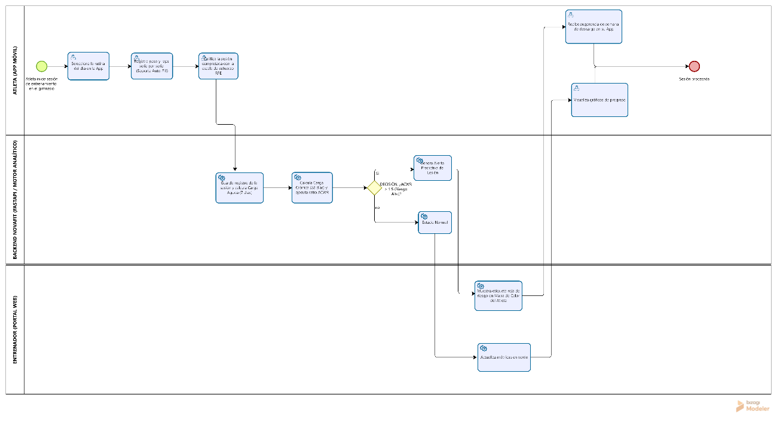
El atleta registra en la App NovaFit las repeticiones, el peso y el esfuerzo percibido (RPE). Al finalizar, el sistema calcula la carga de entrenamiento y actualiza el índice ACWR, comparando los últimos 7 y 28 días. Si supera el umbral configurado de 1,5, envía una alerta preventiva al socio y un correo al entrenador y al administrador, con un máximo de una alerta diaria.

5. Vista Lógica
A continuación, se presenta una vista lógica de la aplicación expresado en tres diagramas, uno de ellos que muestra la parte estructural o estática de la aplicación (clases) y a la base de datos (modelo relacional).otra vista que representa la parte dinámica (secuencias).
  - Parte Estructural ( Diagrama de Clases y Diagrama Relacional)
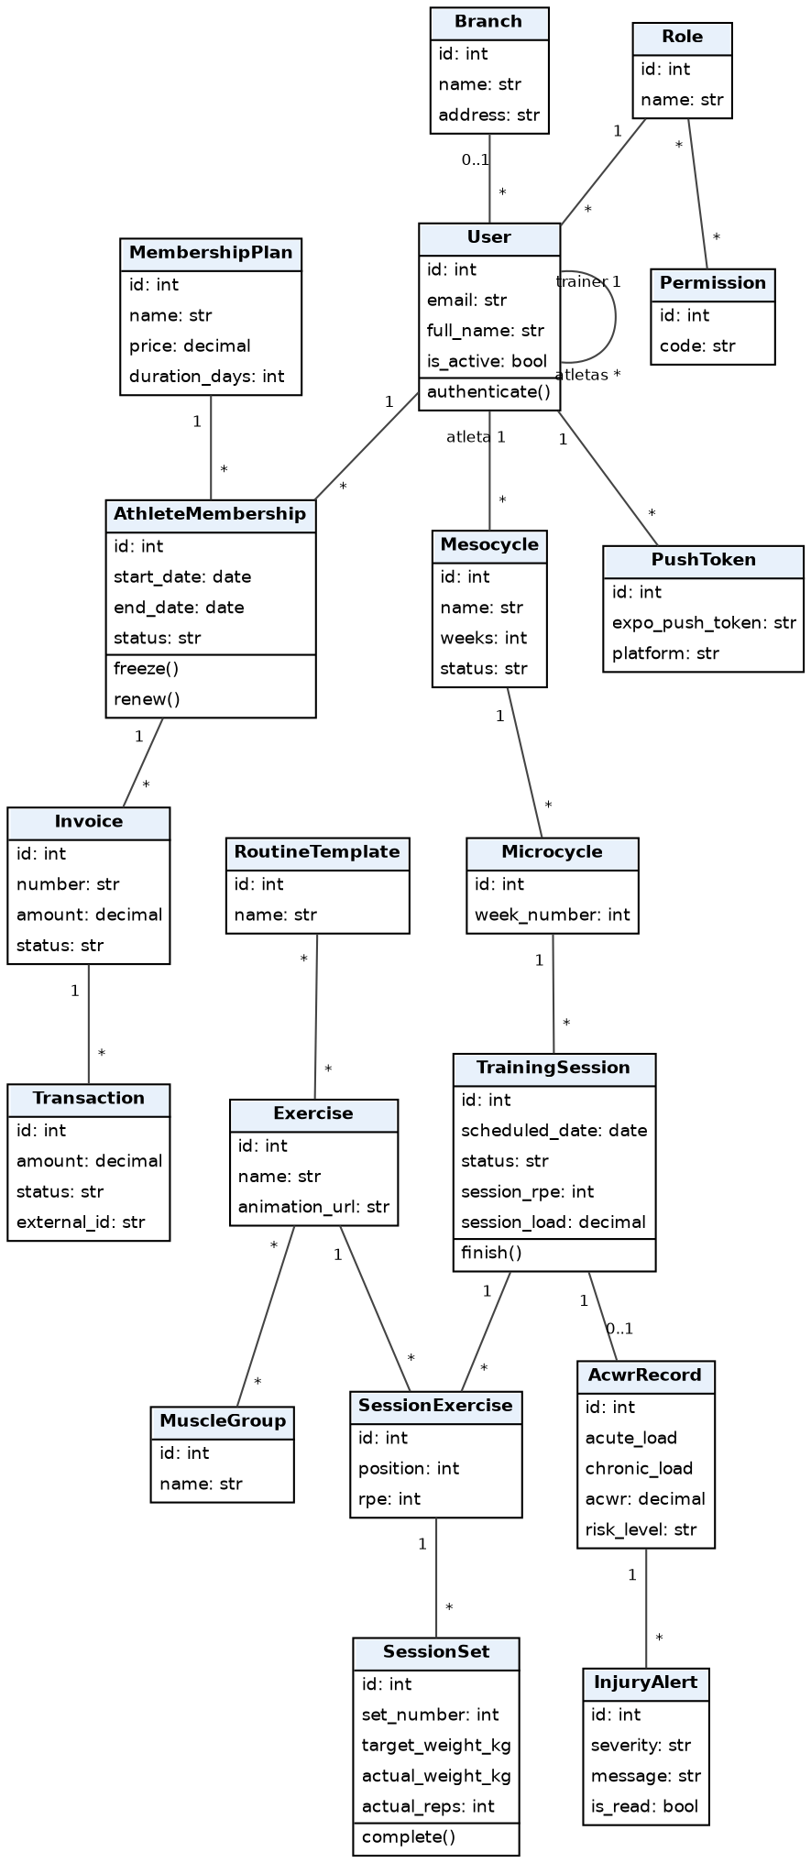

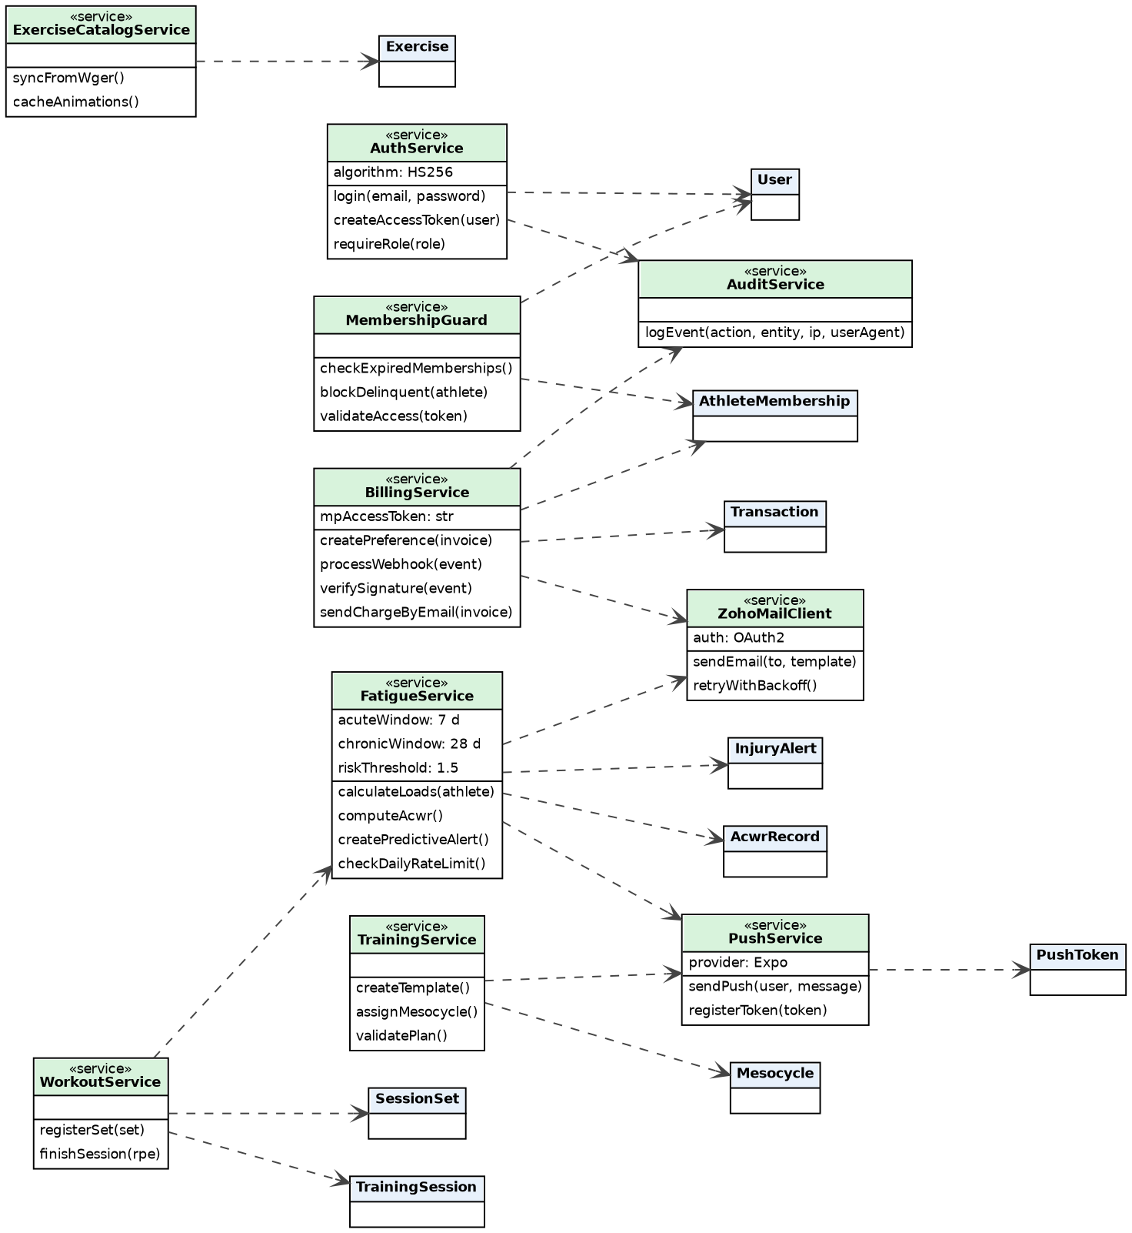

5.1.1 Descripción de Clases
Código | Nombre | Descripción
CL-001 | User | Persona que accede al sistema (administrador, entrenador o atleta); guarda credenciales y estado de la cuenta.
CL-002 | Role | Perfil de acceso del usuario para el control RBAC (SuperAdmin, BranchAdmin, Trainer y Athlete).
CL-003 | Permission | Acción específica que puede habilitarse a un rol.
CL-004 | Branch | Sucursal de la red NovaFit; es la unidad de aislamiento multi-tenant.
CL-005 | MembershipPlan | Plan de cobro con precio y duración que puede contratar un atleta.
CL-006 | AthleteMembership | Contrato vigente de un atleta; su fecha de vencimiento determina la morosidad. Permite congelar y renovar.
CL-007 | Invoice | Documento de cobro asociado a una membresía, con enlace directo de pago en MercadoPago.
CL-008 | Transaction | Movimiento de dinero inmutable asociado a un pago, con el identificador externo de MercadoPago.
CL-009 | Exercise | Elemento del catálogo global de ejercicios con su animación demostrativa.
CL-010 | MuscleGroup | Categoría muscular asociada a los ejercicios.
CL-011 | RoutineTemplate | Rutina maestra reutilizable definida por un entrenador.
CL-012 | Mesocycle | Ciclo de planificación de 4 a 12 semanas asignado a un atleta.
CL-013 | Microcycle | Bloque semanal en que se subdivide un mesociclo.
CL-014 | TrainingSession | Sesión programada para un atleta; registra duración, RPE y carga.
CL-015 | SessionExercise | Ejercicio incluido en una sesión, con su orden y su RPE.
CL-016 | SessionSet | Serie programada (objetivo) y ejecutada (real) de un ejercicio.
CL-017 | AcwrRecord | Resultado del cálculo de carga aguda, carga crónica e índice ACWR con su nivel de riesgo.
CL-018 | InjuryAlert | Alerta predictiva generada cuando el ACWR supera el umbral de riesgo.
CL-019 | PushToken | Token de dispositivo móvil registrado para el envío de notificaciones push.
CL-020 | AuthService | Servicio que autentica usuarios, emite tokens JWT y valida los roles.
CL-021 | MembershipGuard | Servicio que detecta membresías vencidas y bloquea el acceso de los atletas morosos.
CL-022 | BillingService | Servicio que crea preferencias de pago, verifica firmas, procesa webhooks de forma idempotente y envía cobros por correo.
CL-023 | TrainingService | Servicio que gestiona plantillas, mesociclos y la validación de la planificación.
CL-024 | WorkoutService | Servicio que registra las series y finaliza las sesiones de entrenamiento.
CL-025 | FatigueService | Motor analítico que calcula las cargas aguda y crónica, el ACWR, crea las alertas predictivas y limita su frecuencia a una por día por atleta.
CL-026 | ZohoMailClient | Cliente de la API REST de Zoho Mail con autenticación OAuth2 y reintentos asíncronos.
CL-027 | PushService | Servicio que envía notificaciones push mediante Expo y registra los tokens de dispositivo.
CL-028 | AuditService | Servicio y middleware que registran eventos críticos con dirección IP y agente de usuario.
CL-029 | ExerciseCatalogService | Servicio que sincroniza el catálogo de ejercicios desde Wger / ExerciseDB y cachea las animaciones.

Ilustración 4: Diagrama de Base Datos (Relacional)

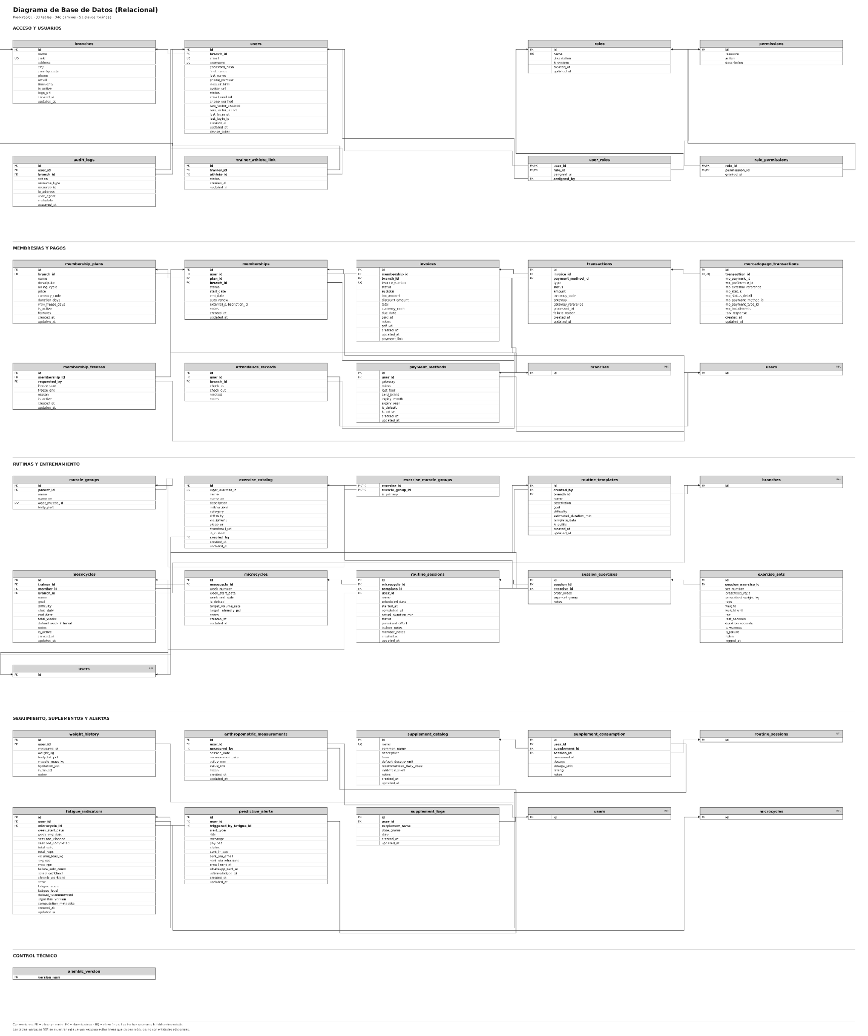

5.1.2 Descripción de Tablas
Código | Nombre | Descripción
TB-001 | BRANCHES | Registra las sucursales del gimnasio, sus datos de contacto, ubicación, zona horaria y estado de operación.
TB-002 | ROLES | Define los roles de acceso de la plataforma, su descripción y si pertenecen a la configuración del sistema.
TB-003 | PERMISSIONS | Catálogo de permisos que identifica los recursos y las acciones que pueden autorizarse dentro del sistema.
TB-004 | ROLE_PERMISSIONS | Relaciona cada rol con los permisos que tiene asignados y registra cuándo se concedió cada autorización.
TB-005 | USERS | Almacena las cuentas de usuarios, su identificación, datos personales, credenciales, verificaciones y sucursal asociada.
TB-006 | USER_ROLES | Asigna uno o varios roles a un usuario e identifica al usuario que realizó la asignación, cuando corresponde.
TB-007 | AUDIT_LOGS | Conserva la trazabilidad de las acciones efectuadas en el sistema, incluyendo usuario, sucursal, recurso, dirección IP y fecha.
TB-008 | MEMBERSHIP_PLANS | Define los planes de membresía ofrecidos por sucursal, con precio, ciclo de cobro, duración, prestaciones y vigencia.
TB-009 | MEMBERSHIPS | Registra las membresías contratadas por los usuarios, vinculando plan, sucursal, fechas de inicio y término y estado de suscripción.
TB-010 | MEMBERSHIP_FREEZES | Gestiona los periodos de congelamiento de una membresía, sus fechas, motivo, estado y usuario solicitante.
TB-011 | INVOICES | Almacena las facturas de membresías con numeración, montos, descuentos, impuestos, vencimientos y estado de pago.
TB-012 | PAYMENT_METHODS | Guarda referencias a los métodos de pago registrados por un usuario, incluida pasarela, datos parciales de tarjeta y preferencias.
TB-013 | TRANSACTIONS | Registra las operaciones de pago asociadas a facturas, con importe, moneda, pasarela, estado y referencia externa.
TB-014 | MERCADOPAGO_TRANSACTIONS | Conserva los identificadores, estados y respuestas de Mercado Pago vinculados a una transacción interna.
TB-015 | ATTENDANCE_RECORDS | Registra ingresos y salidas de usuarios en sucursales, incluyendo el método de acceso y observaciones.
TB-016 | MUSCLE_GROUPS | Catálogo jerárquico de grupos musculares y zonas del cuerpo utilizado para clasificar los ejercicios.
TB-017 | EXERCISE_CATALOG | Catálogo de ejercicios con instrucciones, categoría, dificultad, equipamiento, material multimedia y autor de creación.
TB-018 | EXERCISE_MUSCLE_GROUPS | Relaciona ejercicios con grupos musculares e indica cuáles son principales en cada ejercicio.
TB-019 | MESOCYCLES | Define los bloques de planificación del entrenamiento de un deportista, con entrenador, objetivo, duración y sucursal.
TB-020 | MICROCYCLES | Divide cada mesociclo en semanas de entrenamiento, con fechas, intensidad, volumen previsto y semanas de descarga.
TB-021 | ROUTINE_TEMPLATES | Almacena plantillas reutilizables de rutinas con objetivo, dificultad, duración estimada y configuración estructurada.
TB-022 | ROUTINE_SESSIONS | Programa y registra sesiones de entrenamiento de los usuarios, sus fechas, duración, estado y notas de seguimiento.
TB-023 | SESSION_EXERCISES | Asocia ejercicios a una sesión y define su orden, agrupación en superseries y observaciones.
TB-024 | EXERCISE_SETS | Guarda las series prescritas y realizadas de cada ejercicio, con repeticiones, cargas, esfuerzo, descansos y registro temporal.
TB-025 | WEIGHT_HISTORY | Mantiene el historial de peso corporal y métricas asociadas, como grasa corporal, masa muscular e hidratación.

5.2 Parte Dinámica (Diagrama de Secuencias)
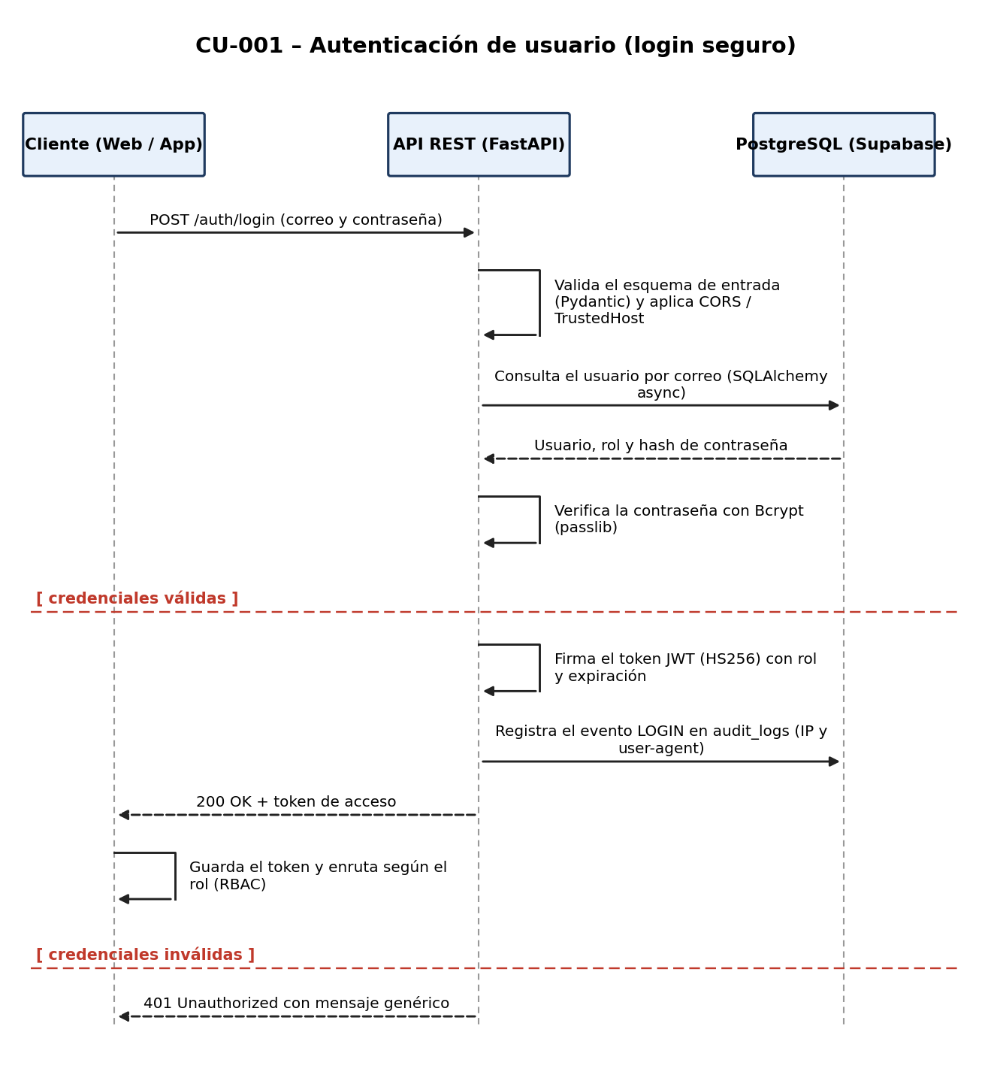
Diagrama de Secuencia: CU-001 Autenticación de usuario

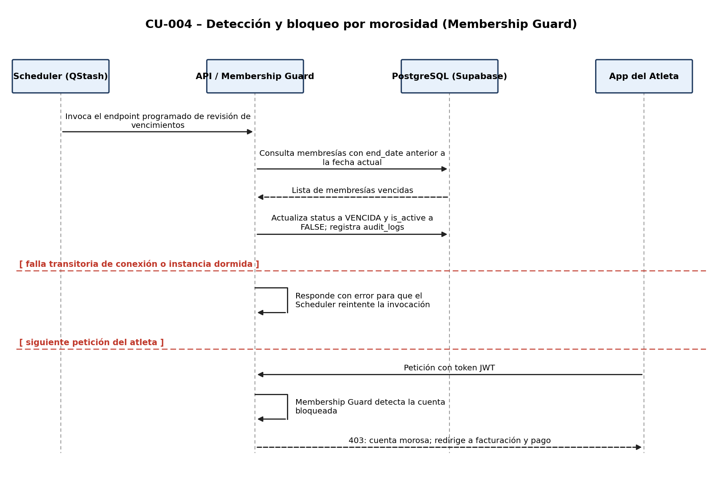
Diagrama de Secuencia: CU-004 Detección y bloqueo por morosidad
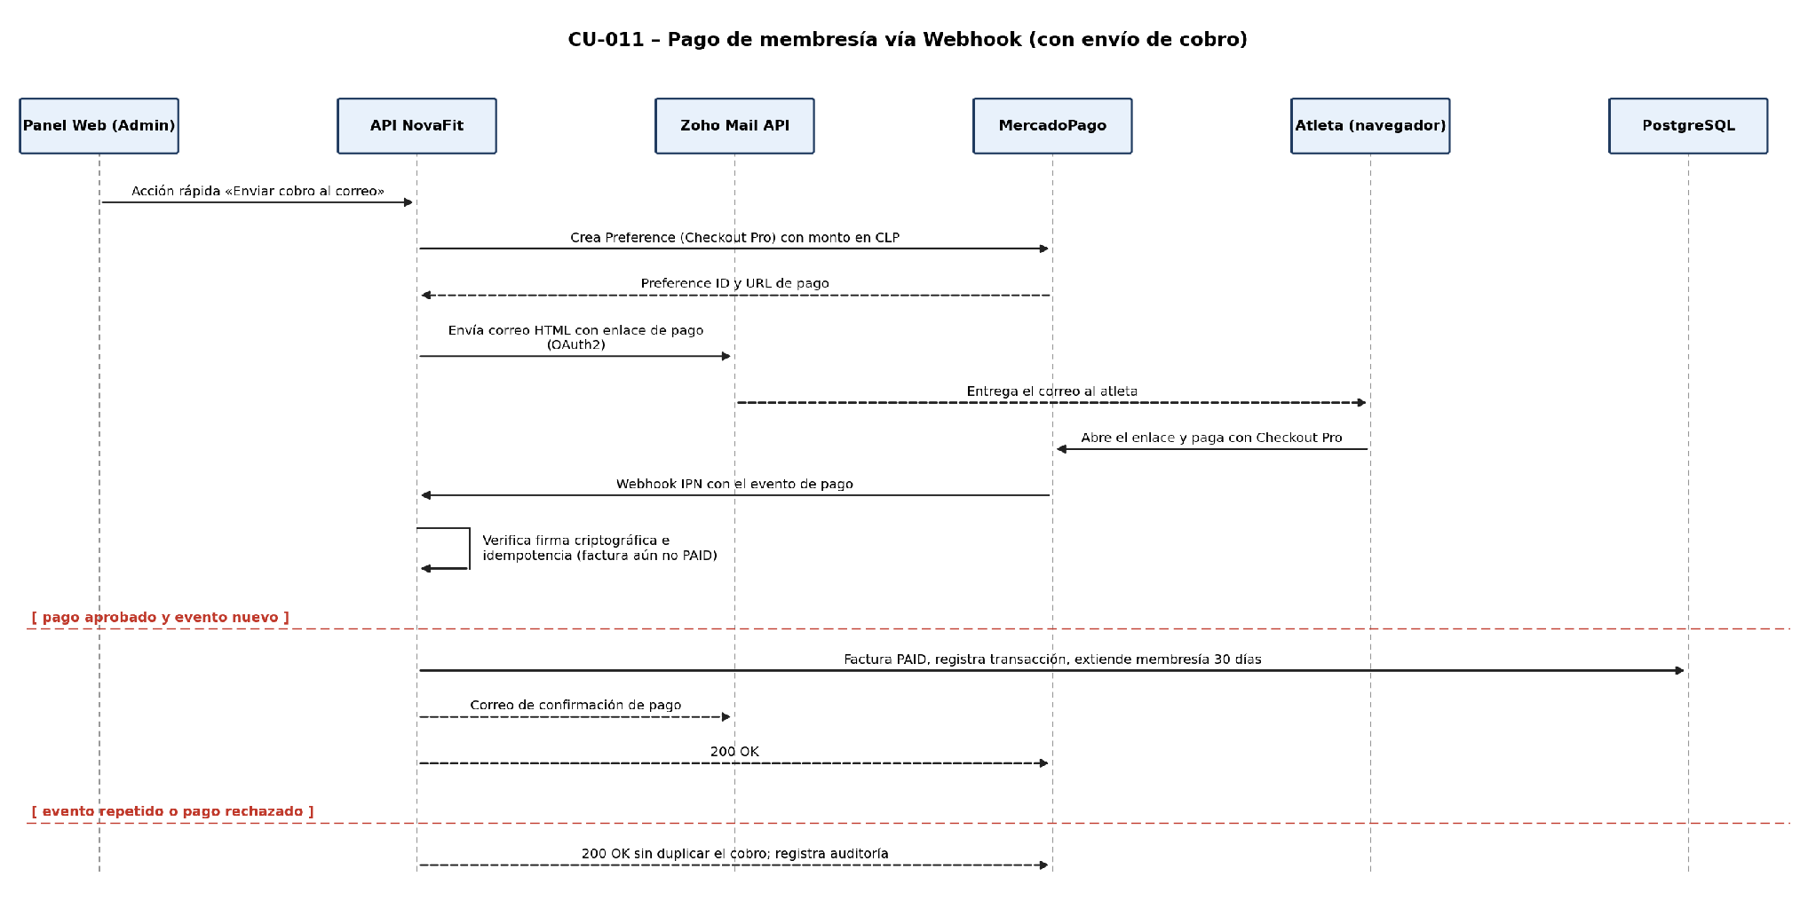
Diagrama de Secuencia: CU-011 Pago de membresía vía Webhook
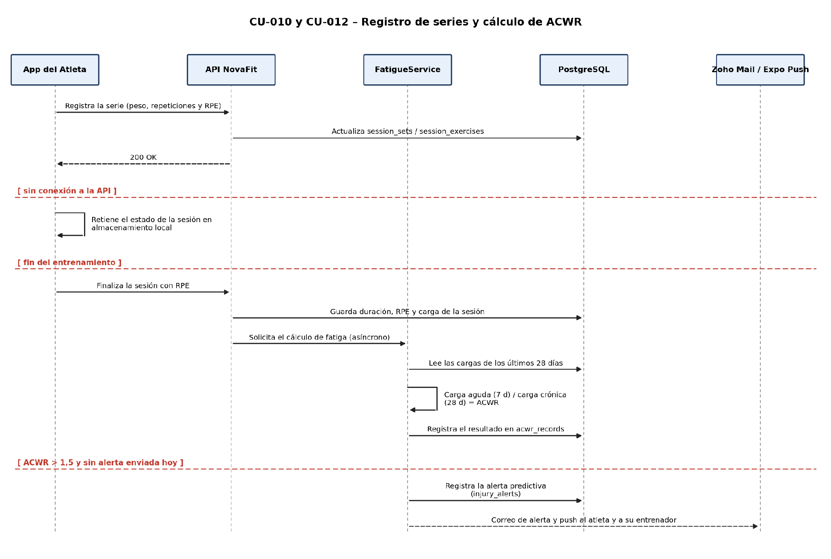
Diagrama de Secuencia: CU-010 y CU-012 Registro de series y cálculo de ACWR

6. Vista de Desarrollo o Despliegue
En esta vista se describen las componente o modulos en las cuales se dividirá o implementará el sistema

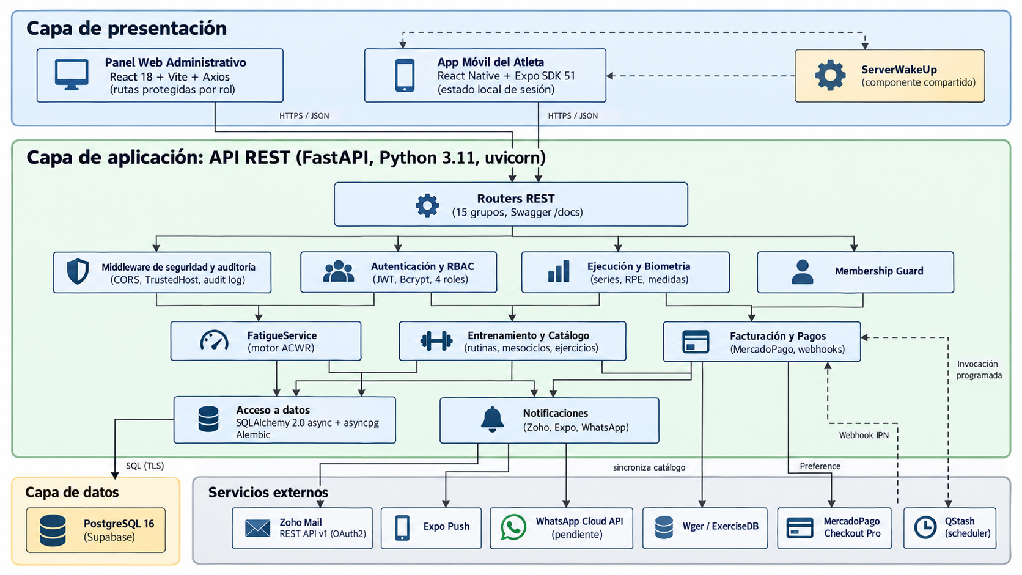

Componente | Tecnología | Responsabilidad
Panel Web Administrativo | React 18, Vite, Axios | Dashboard de KPIs, usuarios, entrenadores, sucursales, planes, facturación y morosidad, panel de riesgo y fatiga, constructor de rutinas maestras.
App Móvil del Atleta | React Native, Expo SDK 51 | Registro de sesiones en tiempo real (peso, repeticiones y RPE), historial, analítica personal, perfil biométrico, facturación y notificaciones push.
ServerWakeUp | React / React Native | Indicador de reactivación que informa al usuario durante el cold start de Render.
Routers REST | FastAPI, Pydantic v2 | Exponen 15 grupos de endpoints, validan esquemas y publican la documentación Swagger en /docs.
Middleware de seguridad y auditoría | FastAPI | CORS restringido, TrustedHost y registro de eventos con IP y agente de usuario.
Autenticación y RBAC | JWT (python-jose), Bcrypt | Inicio de sesión, emisión de tokens y control de acceso por cuatro roles.
Membership Guard | FastAPI / QStash | Bloquea el acceso de atletas con membresía vencida; se invoca de forma programada.
Facturación y Pagos | MercadoPago Checkout Pro | Preferencias de pago, webhooks IPN idempotentes y envío de cobros por correo.
Entrenamiento y Catálogo | FastAPI, Wger / ExerciseDB | Ejercicios, plantillas, mesociclos y asignación de sesiones.
Ejecución y Biometría | FastAPI | Registro de series, RPE, peso corporal, medidas y suplementos.
FatigueService | Python asíncrono | Cálculo del ACWR, alertas predictivas y control de frecuencia de alertas.
Notificaciones | Zoho Mail API, Expo Push, WhatsApp Cloud API | Correos transaccionales, notificaciones push y mensajería (WhatsApp pendiente de token).
Acceso a datos | SQLAlchemy 2.0, asyncpg, Alembic | Mapeo objeto-relacional asíncrono, consultas parametrizadas y migraciones versionadas.
Base de datos | PostgreSQL 16 (Supabase) | Persistencia transaccional con integridad referencial y aislamiento por branch_id.

7. Vista Física
En esta vista se despliegan los nodos que participan con el sistema.

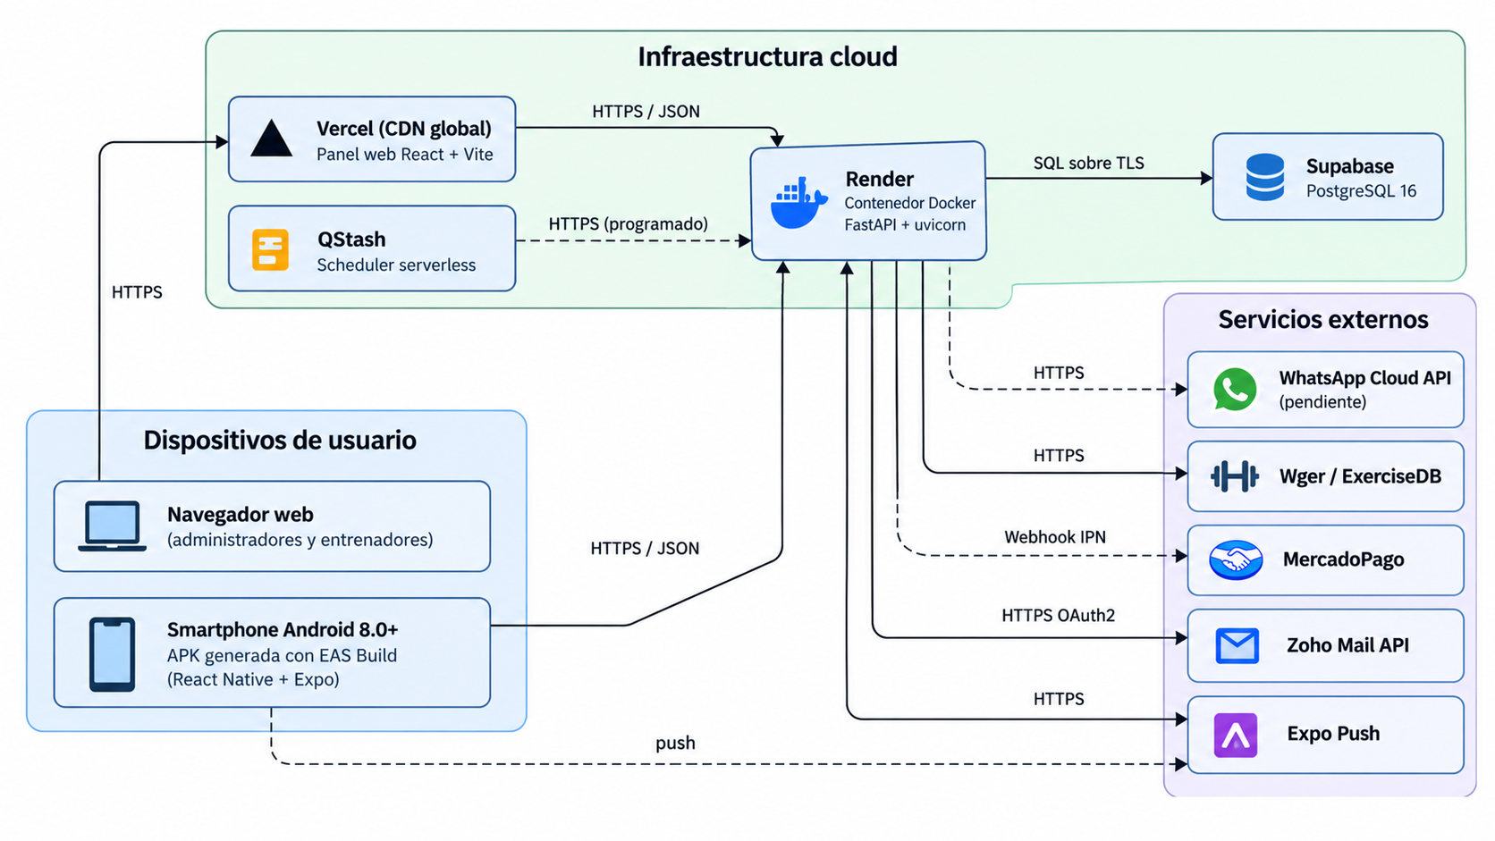

Nodo | Descripción | Comunicación
Smartphone Android | Dispositivo del atleta con Android 8.0 o superior que ejecuta el APK generado con EAS Build. | HTTPS / JSON hacia la API
Navegador web | Cliente de administradores y entrenadores que accede al panel web. | HTTPS hacia Vercel
Vercel | Hosting con CDN global del panel web (https://nova-fit-analytics-suite.vercel.app). | HTTPS / JSON hacia la API
Render | Contenedor Docker con FastAPI y uvicorn (https://novafit-analytics-suite.onrender.com; Swagger en /docs). | SQL sobre TLS, HTTPS y webhooks
Supabase | Base de datos PostgreSQL 16 gestionada. | Conexión cifrada desde Render
QStash | Scheduler serverless que invoca los endpoints programados. | HTTPS hacia Render
MercadoPago, Zoho Mail, Expo Push, WhatsApp Cloud API, Wger / ExerciseDB | Servicios externos de pago, correo, notificaciones, mensajería y catálogo de ejercicios. | HTTPS, OAuth2 y webhooks

8. Decisiones de Diseño y Selección de Alternativas
Las principales decisiones arquitectónicas se tomaron en consideración de la restricción Tiempo de Construcción. Dado que el proyecto debe implementarse en un tiempo ajustado y sin holguras, se privilegió la adopción de una arquitectura conocida y que presente un bajo riesgo en su implementación.
Asimismo, la arquitectura se modularizó y cada módulo será testeable unitariamente, de forma de asegurar que cada pieza tenga una baja tasa de fallas.
Un segundo propósito considerado en la selección de alternativas fue la mantenibilidad (tipado estricto, migraciones versionadas y documentación autogenerada) y el costo, privilegiando servicios gestionados de bajo costo.

Decisión | Alternativas consideradas | Selección | Justificación
Plataforma | Aplicación de escritorio / web y móvil | Panel web y app móvil | Acuerdo de la reunión del 18-08-2026: la aplicación de escritorio limitaba la escalabilidad, la portabilidad y la accesibilidad.
Estilo arquitectónico | Aplicación monolítica / API REST desacoplada | API REST de tres capas | Un único backend atiende a los clientes web y móvil; Swagger sirve de contrato de interfaz.
Stack del backend | Otros frameworks Python / FastAPI con SQLAlchemy 2.0 asíncrono | FastAPI, Pydantic v2, Alembic y PostgreSQL 16 | Acuerdo de la minuta APT-04: validación nativa, alto rendimiento asíncrono y migraciones controladas.
Base de datos | NoSQL / PostgreSQL relacional | PostgreSQL en Supabase | Datos fuertemente relacionados y transaccionales; integridad referencial y ON DELETE RESTRICT en tablas financieras.
Pasarela de pago | Transbank Webpay / MercadoPago Checkout Pro | MercadoPago Checkout Pro | Preferencias dinámicas y webhooks en tiempo real, sin contratos de adquirencia bancaria directa en una etapa SaaS inicial (minuta APT-04).
Correo transaccional | SMTP tradicional / Zoho Mail REST API (OAuth2) | Zoho Mail REST API | Los puertos 465 y 587 se bloqueaban de forma intermitente en Render (TimeoutError); la API REST elimina ese problema (cambio SC-02, minuta APT-05).
Motor de fatiga | Cálculo manual / ACWR automático | ACWR con ventanas de 7 y 28 días y umbral de 1,5 | Acuerdo de la minuta APT-05 (cambio SC-03); notifica por correo y push al entrenador y al atleta, con un máximo de una alerta diaria por atleta.
Aislamiento entre sucursales | Una base de datos por sucursal / filtro obligatorio por branch_id | Multi-tenancy con filtro por branch_id | Reduce costos de infraestructura y simplifica la operación manteniendo el aislamiento de datos (ESC-02).
Autenticación y autorización | Sesiones en servidor / JWT con RBAC | JWT con RBAC de cuatro roles | Sin estado en el servidor y con el rol incluido en el token.
Aplicación móvil | Desarrollo nativo por plataforma / React Native con Expo | React Native con Expo y EAS Build | Un único código base, distribución simplificada del APK y notificaciones push con Expo.
Cold start de Render | Plan sin suspensión / indicador de reactivación | Componente ServerWakeUp | Mitiga el riesgo RSG-07 sin costos adicionales de infraestructura.
Tareas programadas | Cron interno del contenedor / scheduler serverless | QStash | Invoca el endpoint aun cuando la instancia esté suspendida por inactividad.
Rendimiento móvil | Descarga de animaciones en cada consulta / caché local | Caché de animaciones GIF | Reduce el tiempo de renderizado móvil de 4,0 s a menos de 500 ms para más de 50 ejercicios.

9. Análisis de Reutilización
Para reducir el esfuerzo de construcción y mantención se contempla la reutilización de los siguientes elementos:
- Capa de servicios y schemas Pydantic: se reutilizan las estructuras de datos de validación entre los módulos de atletas, entrenadores y usuarios administradores, garantizando una serialización uniforme en toda la API REST.
- Componentes UI reutilizables en React: la suite web implementa una librería interna de componentes atómicos (botones de acción rápida, modales de confirmación, tablas con paginación asíncrona, selectores de sucursal y filtros de fecha) compartidos entre los módulos de facturación, ejercicios, atletas y dashboard.
- Cliente transaccional Zoho Mail: servicio modular centralizado para el despacho de correos con autenticación OAuth2 y manejo automático de reintentos, invocado tanto por el módulo de cobranzas como por el motor analítico de fatiga ACWR.
- Componente ServerWakeUp: indicador de reactivación reutilizado tanto en la plataforma web (React) como en la app móvil (React Native) para brindar retroalimentación amigable durante el encendido de instancias en Render.
- Sistema de diseño unificado: paleta de colores institucional (Azul Navy #1F4E79, Azul Cobalto #2E75B6, Gris Ceniza #F2F7FA y acentos de riesgo amarillo y rojo), tipografía corporativa e iconografía estandarizada en Lucide Icons para garantizar consistencia en el panel web y la aplicación móvil.
- Plantillas de rutina maestra: una misma plantilla se reutiliza para asignar sesiones a múltiples atletas.
- Documentación autogenerada: el portal Swagger / OpenAPI sirve a la vez como contrato entre frontend y backend y como documentación técnica.

